Documento 4.6 – Diagramas de Paquetes

1. Propósito
Documentar la organización lógica del sistema mediante Diagramas de Paquetes, agrupando los elementos UML relacionados en módulos funcionales con el propósito de facilitar la comprensión de la arquitectura lógica, la separación de responsabilidades y la trazabilidad entre los distintos artefactos del proyecto.
Cada paquete representa una unidad funcional del sistema y agrupa los elementos del modelo que colaboran para cumplir un objetivo común.

2. Objetivos
Los Diagramas de Paquetes tienen los siguientes objetivos dentro del proyecto:
- Organizar el modelo UML en módulos funcionales coherentes.
- Reducir la complejidad del modelo general del sistema.
- Representar las dependencias existentes entre módulos.
- Facilitar la navegación entre los distintos artefactos UML.
- Servir como referencia para la organización del código fuente.
- Mantener la trazabilidad entre los paquetes y los documentos funcionales, técnicos y de implementación.

3. Alcance
Este documento comprende únicamente la organización lógica del modelo UML mediante paquetes.
No representa:
- Comunicación entre objetos.
- Flujo de ejecución.
- Estados de entidades.
- Infraestructura física.
- Arquitectura de despliegue.
- Componentes tecnológicos específicos.
Cada paquete constituye una agrupación lógica de clases, casos de uso, reglas de negocio y demás artefactos relacionados.

4. Relación con el Modelo Base UML (MBU)
El presente documento adopta la estructura definida por el Modelo Base UML (MBU), especializando su plantilla para representar la organización lógica del sistema mediante paquetes.
Cada paquete mantiene trazabilidad mediante los identificadores unificados del proyecto:
- DOM-XXX → Conceptos del Dominio.
- FLU-XXX → Flujos Funcionales.
- RN-XXX → Reglas de Negocio.
- CU-XXX → Casos de Uso.
- CLS-XXX → Diagramas de Clases.
- SEQ-XXX → Diagramas de Secuencia.
- ACT-XXX → Diagramas de Actividad.
- STA-XXX → Diagramas de Estados.
- PKG-XXX → Diagramas de Paquetes.
- QA-XXX → Casos de Prueba.
- SPR-XXX → Historias o tareas del Sprint.
- IMP-XXX → Bitácora de Implementación.
Los Diagramas de Paquetes constituyen la vista arquitectónica del modelo UML y establecen la organización de los elementos documentados en los demás apartados.

5. Identificación de los Diagramas
Los Diagramas de Paquetes utilizan el siguiente esquema de identificación:
PKG-XXX
donde:
Elemento | Descripción | Ejemplo
PKG | Prefijo correspondiente a Diagramas de Paquetes. | PKG
XXX | Número secuencial del paquete. | 001
Ejemplos:
- PKG-001 → Autenticación y Perfiles.
- PKG-002 → Billetera Digital y Pagos.
- PKG-003 → Gestión de Transporte.
- PKG-004 → Geolocalización y Monitoreo.
- PKG-005 → Administración.

6. Plantilla Estructurada del Paquete
Información General
Campo | Descripción
Identificador | PKG-XXX
Nombre del Paquete
Descripción
Módulo del Contrato
Estado | Diseño / Implementado / Probado

Elementos Contenidos
Tipo | Identificadores
Conceptos del Dominio | DOM-XXX
Flujos Funcionales | FLU-XXX
Casos de Uso | CU-XXX
Reglas de Negocio | RN-XXX
Clases | CLS-XXX
Secuencias | SEQ-XXX
Actividades | ACT-XXX
Estados | STA-XXX

Dependencias entre Paquetes
Paquete Dependiente | Paquete Requerido | Motivo

Relaciones Documentales
Documento | Identificador
QA
Sprint
Implementación
Restricciones
Identificador | Descripción
Espacio para el Diagrama UML
7. Organización
Aquí sí conviene organizar el documento por módulos funcionales del contrato, porque precisamente eso representa un paquete UML.
7.1 PKG-001 — Autenticación y Perfiles
Información General
Campo | Descripción
Identificador | PKG-001
Nombre del Paquete | Autenticación y Perfiles
Descripción | Agrupa los elementos responsables de la autenticación, gestión de cuentas, administración de perfiles, asignación de roles y control de acceso al sistema. Constituye el punto de entrada para todos los actores del proyecto y proporciona los mecanismos de identificación y autorización necesarios para acceder a las funcionalidades del sistema.
Módulo del Contrato | 1. Autenticación y Perfiles
Estado | Diseño

Elementos Contenidos
Tipo | Identificadores
Conceptos del Dominio | DOM-001
Flujos Funcionales | FLU-001, FLU-002, FLU-003
Casos de Uso | CU-001, CU-002, CU-003, CU-004, CU-005
Reglas de Negocio | RN-001, RN-002, RN-003, RN-004, RN-005
Clases | CLS-DOM-001, CLS-CTR-001, CLS-CTR-002, CLS-BND-001, CLS-BND-002, CLS-BND-003
Diagramas de Secuencia | SEQ-USR-001
Diagramas de Actividad | ACT-USR-001 (inicio del flujo de autenticación como precondición del proceso principal)
Diagramas de Estados | STA-USR-001

Dependencias entre Paquetes
Paquete Dependiente | Paquete Requerido | Motivo
PKG-002 – Billetera Digital y Pagos | PKG-001 | Requiere identificar al usuario y validar su sesión antes de realizar operaciones financieras.
PKG-003 – Gestión de Transporte | PKG-001 | Requiere autenticar al conductor y verificar los permisos asociados a su rol.
PKG-004 – Geolocalización y Monitoreo | PKG-001 | Utiliza la identidad del usuario para personalizar rutas, viajes programados y seguimiento.
PKG-005 – Administración | PKG-001 | Requiere validar privilegios administrativos y controlar el acceso a funciones de gestión.

Dependencias del paquete
Este paquete constituye la base de autenticación del sistema y no presenta dependencias funcionales hacia otros paquetes del modelo, ya que todos los módulos parten de la autenticación y autorización de los actores.

Relaciones Documentales
Documento | Identificador
QA | QA-001, QA-002, QA-003
Sprint | SPR-001
Implementación | IMP-001

Restricciones
Identificador | Descripción
RN-001 | Todo usuario debe autenticarse antes de acceder a funcionalidades protegidas del sistema.
RN-002 | Cada usuario posee un único rol activo durante una sesión.
RN-003 | El acceso a los módulos del sistema depende de los permisos asociados al rol del usuario.

7.2 PKG-002 — Billetera Digital y Pagos
Información General
Campo | Descripción
Identificador | PKG-002
Nombre del Paquete | Billetera Digital y Pagos
Descripción | Agrupa los elementos responsables de la administración de la billetera digital, validación de pagos, registro de transacciones y autorización del abordaje de pasajeros. Centraliza las operaciones financieras del sistema garantizando la trazabilidad de los movimientos económicos asociados a cada viaje.
Módulo del Contrato | 2. Billetera Digital y Pagos
Estado | Diseño

Elementos Contenidos
Tipo | Identificadores
Conceptos del Dominio | DOM-005, DOM-006
Flujos Funcionales | FLU-007, FLU-008, FLU-009, FLU-010
Casos de Uso | CU-007, CU-008, CU-009, CU-010, CU-022, CU-023
Reglas de Negocio | RN-024, RN-025, RN-026, RN-027, RN-028
Clases | CLS-DOM-005, CLS-DOM-006, CLS-CTR-003, CLS-CTR-011, CLS-BND-004, CLS-BND-011
Diagramas de Secuencia | SEQ-TIC-001
Diagramas de Actividad | ACT-TIC-001
Diagramas de Estados | STA-PAG-001

Dependencias entre Paquetes
Paquete Dependiente | Paquete Requerido | Motivo
PKG-002 | PKG-001 – Autenticación y Perfiles | Requiere validar la identidad y permisos del usuario antes de realizar operaciones financieras.
PKG-002 | PKG-003 – Gestión de Transporte | Utiliza la información de rutas, vehículos y viajes para determinar el costo del servicio y registrar el abordaje.

Dependencias del paquete
El paquete Billetera Digital y Pagos depende de la autenticación del usuario y de la información operativa del transporte para ejecutar correctamente las transacciones. Sin embargo, no mantiene dependencias directas con los módulos de Geolocalización y Monitoreo ni de Administración, ya que estos consumen información financiera de forma indirecta mediante otros procesos.

Relaciones Documentales
Documento | Identificador
QA | QA-022, QA-023
Sprint | SPR-022, SPR-023
Implementación | IMP-022, IMP-023

Restricciones
Identificador | Descripción
RN-024 | Todo pago debe asociarse a un usuario autenticado y a un viaje válido.
RN-025 | El abordaje sólo podrá autorizarse cuando el pago sea confirmado.
RN-026 | Cada transacción debe registrarse de forma única y mantenerse disponible para auditoría.
RN-027 | El saldo de la billetera no podrá ser inferior al monto requerido para el viaje.
RN-028 | Toda operación financiera deberá conservar su historial para fines de consulta y control.

7.3 PKG-003 — Gestión de Transporte
Información General
Campo | Descripción
Identificador | PKG-003
Nombre del Paquete | Gestión de Transporte
Descripción | Agrupa los elementos responsables de la administración de rutas, vehículos, recorridos y operación del servicio de transporte. Este paquete constituye el núcleo operativo del sistema, coordinando la información necesaria para la prestación del servicio y su integración con los demás módulos funcionales.
Módulo del Contrato | 3. Gestión de Transporte
Estado | Diseño

Elementos Contenidos
Tipo | Identificadores
Conceptos del Dominio | DOM-002, DOM-003, DOM-004
Flujos Funcionales | FLU-011, FLU-012, FLU-013, FLU-014
Casos de Uso | CU-011, CU-012, CU-013, CU-014, CU-015, CU-016
Reglas de Negocio | RN-021, RN-022, RN-023
Clases | CLS-DOM-002, CLS-DOM-003, CLS-DOM-004, CLS-CTR-004, CLS-CTR-005, CLS-CTR-007, CLS-BND-005, CLS-BND-009
Diagramas de Secuencia | SEQ-CON-001
Diagramas de Actividad | ACT-CON-001
Diagramas de Estados | STA-VEH-001, STA-RUT-001, STA-VIA-001

Dependencias entre Paquetes
Paquete Dependiente | Paquete Requerido | Motivo
PKG-003 | PKG-001 – Autenticación y Perfiles | Requiere autenticar conductores, administradores y demás actores antes de ejecutar operaciones del transporte.
PKG-003 | PKG-002 – Billetera Digital y Pagos | Consulta el estado de los pagos para validar el abordaje y registrar los viajes asociados a transacciones autorizadas.
PKG-004 – Geolocalización y Monitoreo | PKG-003 | Utiliza la información de rutas, vehículos y viajes para realizar el seguimiento geográfico y la planificación de recorridos.
PKG-005 – Administración | PKG-003 | Gestiona la creación, modificación y supervisión de vehículos, rutas y operación del servicio.

Dependencias del paquete
La Gestión de Transporte constituye el núcleo funcional del sistema. Depende de PKG-001 para la autenticación de los actores y de PKG-002 para verificar las operaciones de pago relacionadas con el servicio. A su vez, proporciona información operativa a los módulos de Geolocalización y Monitoreo y Administración, convirtiéndose en el principal proveedor de información para el resto de la arquitectura.
Relaciones Documentales
Documento | Identificador
QA | QA-011, QA-012, QA-013, QA-014, QA-015, QA-016
Sprint | SPR-011, SPR-012, SPR-013, SPR-014, SPR-015, SPR-016
Implementación | IMP-011, IMP-012, IMP-013, IMP-014, IMP-015, IMP-016

Restricciones
Identificador | Descripción
RN-021 | Solo los vehículos autorizados podrán operar sobre una ruta activa.
RN-022 | Toda ruta debe estar asociada al menos a un vehículo habilitado antes de iniciar el servicio.
RN-023 | Cada viaje deberá registrarse únicamente cuando exista una ruta activa y un conductor autorizado.

7.4 PKG-004 — Geolocalización y Monitoreo
Información General
Campo | Descripción
Identificador | PKG-004
Nombre del Paquete | Geolocalización y Monitoreo
Descripción | Agrupa los elementos responsables de la planificación de viajes, consulta de rutas, seguimiento de unidades y visualización de información geográfica. Este paquete integra los servicios de mapas y posicionamiento para proporcionar información en tiempo real sobre el servicio de transporte y mejorar la experiencia del usuario durante sus desplazamientos.
Módulo del Contrato | 4. Geolocalización y Monitoreo
Estado | Diseño

Elementos Contenidos
Tipo | Identificadores
Conceptos del Dominio | DOM-003, DOM-004
Flujos Funcionales | FLU-017, FLU-018, FLU-019, FLU-020
Casos de Uso | CU-006, CU-017, CU-018
Reglas de Negocio | RN-042, RN-043, RN-044
Clases | CLS-CTR-006, CLS-BND-005
Diagramas de Secuencia | SEQ-USR-002
Diagramas de Actividad | ACT-USR-001
Diagramas de Estados | STA-VIA-001, STA-RUT-001

Dependencias entre Paquetes
Paquete Dependiente | Paquete Requerido | Motivo
PKG-004 | PKG-001 – Autenticación y Perfiles | Requiere identificar al usuario para personalizar recorridos, viajes programados y preferencias de navegación.
PKG-004 | PKG-003 – Gestión de Transporte | Consulta la información de rutas, vehículos y viajes para representar el estado operativo del servicio sobre el mapa.

Dependencias del paquete
El paquete Geolocalización y Monitoreo depende de la autenticación del usuario y de la información operativa generada por el módulo de Gestión de Transporte. No administra directamente rutas ni vehículos, sino que consume estos datos para ofrecer funcionalidades de visualización, planificación y seguimiento geográfico. Su arquitectura mantiene desacoplada la lógica cartográfica de la operación del transporte, facilitando la integración con servicios externos como Google Maps, Google Places o fuentes de datos GTFS.

Relaciones Documentales
Documento | Identificador
QA | QA-030
Sprint | SPR-030
Implementación | IMP-030

Restricciones
Identificador | Descripción
RN-042 | Solo podrán programarse viajes utilizando rutas disponibles y válidas.
RN-043 | La información mostrada al usuario deberá corresponder al estado actual de las rutas y vehículos registrados.
RN-044 | La planificación de recorridos deberá utilizar únicamente datos geográficos válidos y actualizados.

7.5 PKG-005 — Administración
Información General
Campo | Descripción
Identificador | PKG-005
Nombre del Paquete | Administración
Descripción | Agrupa los elementos responsables de la administración integral del sistema, incluyendo la gestión de usuarios, vehículos, rutas, configuración, supervisión operativa, generación de reportes y control de parámetros institucionales. Este paquete centraliza las funciones de mantenimiento y apoyo a la toma de decisiones, permitiendo garantizar la continuidad y correcta operación del sistema.
Módulo del Contrato | 5. Administración
Estado | Diseño

Elementos Contenidos
Tipo | Identificadores
Conceptos del Dominio | DOM-001, DOM-002, DOM-003, DOM-004, DOM-005, DOM-006, DOM-007
Flujos Funcionales | FLU-021, FLU-022, FLU-023, FLU-024, FLU-025
Casos de Uso | CU-019, CU-020, CU-021, CU-024, CU-025
Reglas de Negocio | RN-063, RN-064, RN-065, RN-066, RN-067, RN-068
Clases | CLS-CTR-008, CLS-CTR-009, CLS-CTR-010, CLS-CTR-012, CLS-BND-010, CLS-BND-012
Diagramas de Secuencia | SEQ-ADM-001, SEQ-PRE-001
Diagramas de Actividad | ACT-ADM-001, ACT-PRE-001
Diagramas de Estados | STA-VEH-001

Dependencias entre Paquetes
Paquete Dependiente | Paquete Requerido | Motivo
PKG-005 | PKG-001 – Autenticación y Perfiles | Requiere validar los privilegios del Administrador y Presidente antes de acceder a funciones de gestión.
PKG-005 | PKG-002 – Billetera Digital y Pagos | Consulta la información financiera para auditorías, conciliaciones y reportes administrativos.
PKG-005 | PKG-003 – Gestión de Transporte | Administra vehículos, rutas, recorridos y parámetros operativos del servicio.
PKG-005 | PKG-004 – Geolocalización y Monitoreo | Consulta información geográfica y operativa para la supervisión y análisis del servicio.

Dependencias del paquete
El paquete Administración representa la capa de gestión del sistema y concentra las funciones de supervisión, mantenimiento y análisis. Debido a esta responsabilidad, mantiene dependencias hacia todos los paquetes funcionales, ya que requiere acceder a información de autenticación, operaciones financieras, transporte y monitoreo para ejercer el control administrativo. Sin embargo, los demás paquetes no dependen de este módulo para ejecutar sus procesos principales, lo que preserva la independencia funcional de la arquitectura.
Relaciones Documentales
Documento | Identificador
QA | QA-019, QA-020, QA-021, QA-025
Sprint | SPR-019, SPR-020, SPR-021, SPR-025
Implementación | IMP-019, IMP-020, IMP-021, IMP-025

Restricciones
Identificador | Descripción
RN-063 | Solo los administradores autorizados podrán gestionar la información operativa del sistema.
RN-064 | Toda modificación administrativa deberá registrarse para fines de auditoría.
RN-065 | La autorización de vehículos y rutas deberá cumplir los criterios establecidos por la organización.
RN-066 | Solo el Presidente podrá acceder a los reportes ejecutivos consolidados.
RN-067 | Los indicadores administrativos deberán generarse utilizando información vigente y validada.
RN-068 | Las configuraciones generales del sistema solo podrán modificarse por usuarios con permisos administrativos.

8. Espacio para el Diagrama UML
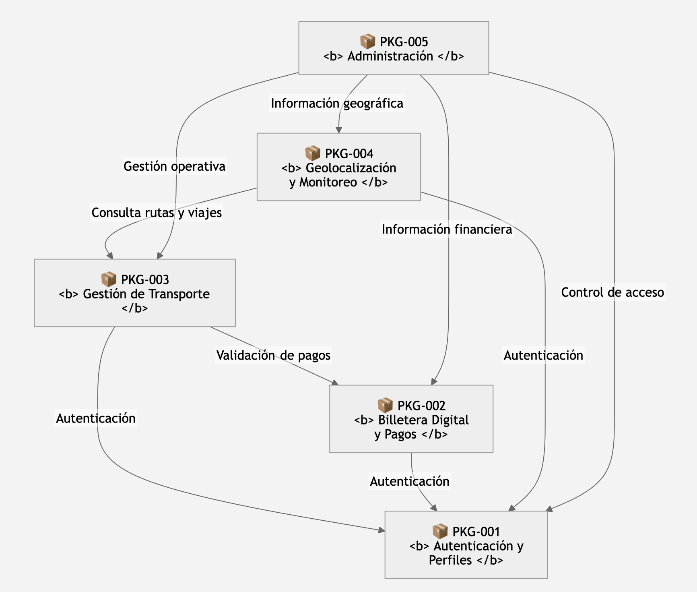
Diagrama UML agrupando módulos
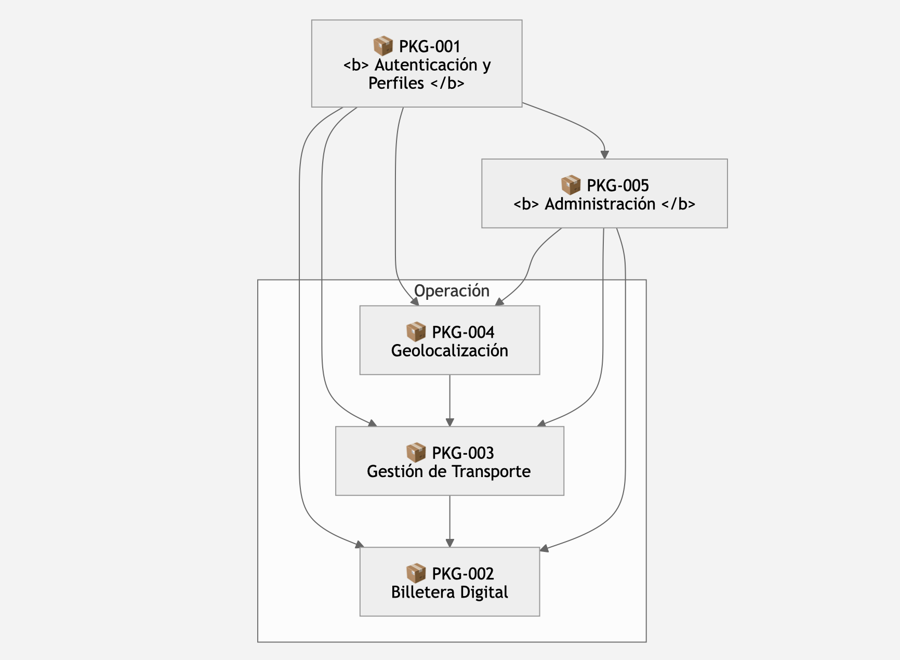
9. Índice de Diagramas de Paquetes
9.1 Propósito
El índice de Diagramas de Paquetes centraliza la trazabilidad entre cada paquete arquitectónico y los demás artefactos del proyecto. Su finalidad es facilitar la navegación entre los módulos funcionales del sistema y los Conceptos del Dominio, Flujos Funcionales, Casos de Uso, Reglas de Negocio, Diagramas de Clases, Diagramas de Secuencia, Diagramas de Actividad, Diagramas de Estados, Casos de Prueba, Historias de Sprint y Bitácora de Implementación.
Cada paquete representa una agrupación lógica de elementos UML relacionados que colaboran para cumplir una responsabilidad específica dentro de la arquitectura del sistema.
9.2 Plantilla
Paquete | Módulo | DOM | CU | RN | QA | SPR | IMP

9.3 Organización del Documento
9.3.1 PKG-001 — Autenticación y Perfiles
Paquete | Módulo | DOM | CU | RN | QA | SPR | IMP
PKG-001 | 1. Autenticación y Perfiles | DOM-001 | CU-001, CU-002, CU-003, CU-004, CU-005 | RN-001, RN-002, RN-003, RN-004, RN-005 | QA-001, QA-002, QA-003 | SPR-001 | IMP-001

9.3.2 PKG-002 — Billetera Digital y Pagos
Paquete | Módulo | DOM | CU | RN | QA | SPR | IMP
PKG-002 | 2. Billetera Digital y Pagos | DOM-005, DOM-006 | CU-007, CU-008, CU-009, CU-010, CU-022, CU-023 | RN-024, RN-025, RN-026, RN-027, RN-028 | QA-022, QA-023 | SPR-022, SPR-023 | IMP-022, IMP-023

9.3.3 PKG-003 — Gestión de Transporte
Paquete | Módulo | DOM | CU | RN | QA | SPR | IMP
PKG-003 | 3. Gestión de Transporte | DOM-002, DOM-003, DOM-004 | CU-011, CU-012, CU-013, CU-014, CU-015, CU-016 | RN-021, RN-022, RN-023 | QA-011, QA-012, QA-013, QA-014, QA-015, QA-016 | SPR-011, SPR-012, SPR-013, SPR-014, SPR-015, SPR-016 | IMP-011, IMP-012, IMP-013, IMP-014, IMP-015, IMP-016

9.3.4 PKG-004 — Geolocalización y Monitoreo
Paquete | Módulo | DOM | CU | RN | QA | SPR | IMP
PKG-004 | 4. Geolocalización y Monitoreo | DOM-003, DOM-004 | CU-006, CU-017, CU-018 | RN-042, RN-043, RN-044 | QA-030 | SPR-030 | IMP-030

9.3.5 PKG-005 — Administración
Paquete | Módulo | DOM | CU | RN | QA | SPR | IMP
PKG-005 | 5. Administración | DOM-001, DOM-002, DOM-003, DOM-004, DOM-005, DOM-006, DOM-007 | CU-019, CU-020, CU-021, CU-024, CU-025 | RN-063, RN-064, RN-065, RN-066, RN-067, RN-068 | QA-019, QA-020, QA-021, QA-025 | SPR-019, SPR-020, SPR-021, SPR-025 | IMP-019, IMP-020, IMP-021, IMP-025

